**Guía n°9 Ed. Tecnológica**

**Asignatura: Ed. Tecnológica Curso: 8°A**

**Fecha: 28 de mayo y 4 de junio Docente: Carolaine Alvarez Pizarro**

**Nombre del Alumno:**

**I.- Objetivo de Aprendizaje**

Diseñar y crear un producto tecnológico que atienda a la oportunidad o necesidad establecida, respetando criterios de eficiencia y sustentabilidad, y utilizando herramientas TIC en distintas etapas del proceso.

**II.- Contenido**

Creación de productos tecnológicos

**III.- Objetivo de la clase**

Crear objeto tecnológico sustentable como apoyo a su hogar

**Indicaciones generales**

1. Queridos alumnos, la clase va a consistir, primero:
2. Leer lo que es sustentable: un sistema que puede mantenerse en el tiempo sin necesidad de agotar los recursos naturales ni causar daños graves al medio ambiente.
3. Realizar maqueta de un panel solar térmico.

Ej. 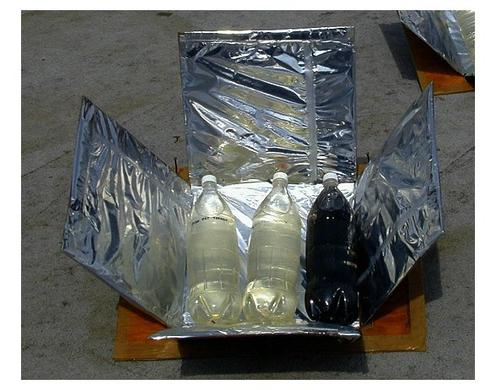

1. materiales a utilizar 3 botellas de 1litro1/2, una caja de cartón, pegamento, papel de aluminio
2. Para realizar esta actividad se considerara 2 clases para que puedan realizarlo con tranquilidad

**V.- Actividad a desarrollar**

Realiza un panel solar térmico

**VI.-** **Retroalimentación**

A través de fotografía al correo electrónico o de forma presencial

**VII.- Fecha de envío**

Los días viernes por correo y miércoles presencial en la mañana

**VIII.- Cómo y/o donde enviar**

Enviar fotografía del trabajo al correo leng.cuarto@gmail.com. O presencial los días miércoles en la mañana